Mapa

ODIN

**Historial del documento**

|  |  |  |  |  |
| --- | --- | --- | --- | --- |
| **Versión** | **Descripción de los cambios** | **Fecha** | **Cambiado por:** | **Revisado por:** |
| **1.0** | **Versión inicial del documento** | **27/06** |  |  |
| **1.1** | **Nuevas funcionalidades** | **06/03** | **PF** |  |

Tabla de Contenidos

1 Mockups – Usuarios Internos 2

1.1 Mockups << Visualizar, crear, editar, publicar, despublicar y eliminar un Mapa >> 2

1.2 Usuarios autorizados 2

1.3 Mockups 2

2 casos de uso 13

2.1 Caso de uso << Visualizar, crear, editar, publicar, despublicar y eliminar un Gráfico >> 13

# Mockups – Usuarios Internos

## Mockups << Visualizar, crear, editar, publicar, despublicar y eliminar un Mapa >>

Pantallas referidas a las acciones de visualizar, crear, editar, publicar, despublicar y eliminar un Mapa con sus respectivas descripciones por pantalla.

## Usuarios autorizados

Los usuarios autorizados a **visualizar, crear, editar, publicar, despublicar y eliminar** son:

* Usuario SuperAdministrador
* Usuario Administrador

Los usuarios autorizados a **crear (sólo a partir de archivos creados por él), visualizar y editar (sólo aquellos creados por él)** son:

* Usuario Invitado

Importante:

* El usuario con rol “Invitado” sólo podrá crear mapas a partir de archivos creados por él mismo, o en el caso de que lo hayan asignado como usuario responsable.
* El usuario con rol “Invitado” sólo podrá editar mapas de aquellos creados por él mismo.

## Mockups

**a)**

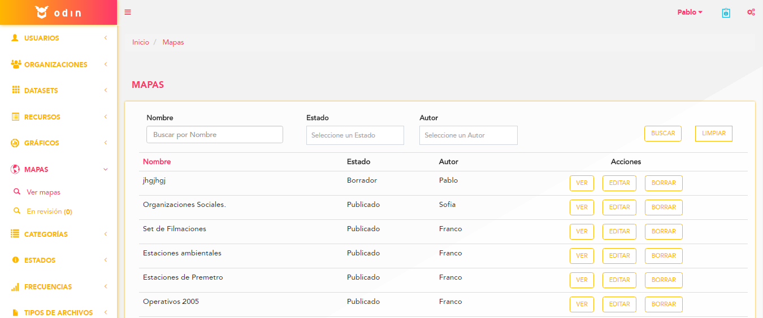

Al clickear sobre la sección “Mapas” se despliega la opción para seleccionar “Ver mapas” y “En revisión”.  
Al seleccionar la opción “Ver Mapas” el usuario podrá:

* Navegar el listado de Mapas: Se visualizaran de a veinte (20) mapas (editable desde configuración) por página en un orden, por defecto, de fecha de creación descendente. La cantidad de páginas dependerá de la cantidad de resultados a mostrar. Además, se le permite al usuario saltar directamente a la última página o a la primera. **(mockup a)**

El listado detalla, por mapa, los siguientes datos:

* Nombre del mapa
* Estado
* Autor
* Utilizar un buscador: el usuario podrá buscar un mapa ingresando parte o el nombre completo del mapa que desea encontrar y estado. Puede iniciar la búsqueda, haciendo click en “Buscar” o apretando el botón “enter”. **(mockup a)**

En el caso de ser un usuario con rol “Invitado”, el filtro de “Autor” no se mostrará.

El listado ofrece, por Mapa, las siguientes acciones:

* + Ver: accede al detalle del mapa **(mockup c)**
  + Editar **(mockup d)**
  + Borrar: Se borrará el mapa. **(mockup b)**

**Importante:** El usuario con rol “Invitado” sólo visualizará aquellos mapas creados por él.

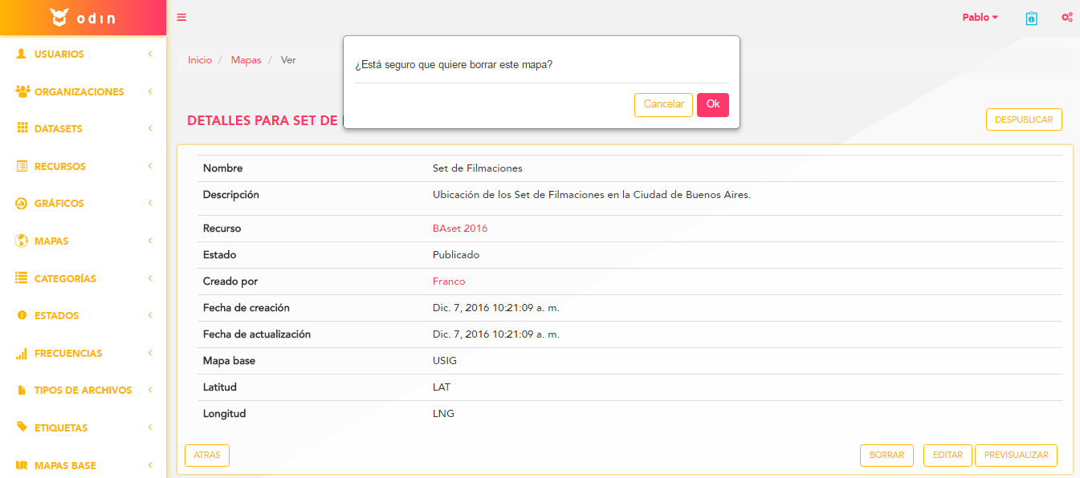**b)**

Al clickear sobre la opción de “Borrar”, se muestra en pantalla un pop up, pidiendo la confirmación de la acción. En el caso de hacer click en “Ok”, el mapa se borrará físicamente, mientras que haciendo click en “cancelar”, no se producen cambios.

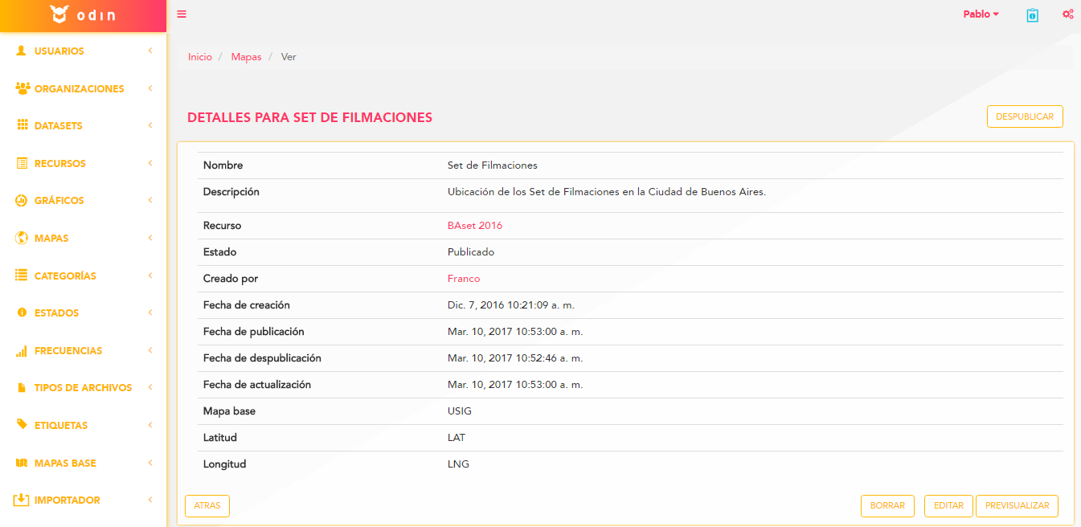**c)**

Al hacer click en “Ver” mapa, el usuario podrá visualizar:

El detalle, por Mapa, muestra los siguientes datos:

* Nombre del mapa
* Descripción
* Recurso: link al detalle del recurso desde donde se creó el mapa
* Estado
* Autor: Link al detalle del creador del mapa
* Fecha y hora de creación
* Fecha y hora de última actualización, en caso de existir.
* Fecha y hora de publicación, en caso de existir.
* Fecha y hora de despublicación, en caso de existir.
* Fecha y hora de envío a revisión, en caso de existir.
* Fecha y hora de rechazado, en caso de existir.
* URL: link a la url en caso de ser un mapa embebido.
* Mapa base, en caso de existir.
* Longitud: campo elegido como longitud, en caso de existir.
* Latitud: campo elegido como latitud, en caso de existir.

**Importante:**

* En caso de completar el campo “URL”, el campo “Mapa base” podrá permanecer vacío. En caso contrario, el campo “Mapa base” es obligatorio.
* En el caso de completar el campo “Mapa base”, el campo “URL” aparecerá como inactivo.
* El campo “URL” y “Mapa base” son mutuamente excluyentes.

Las acciones que podrá realizar son:

* Atrás: permite al usuario regresar a la pantalla anterior.
* Editar: permite editar todos los datos del mapa **(Mockup d)**
* Publicar/Despublicar **(Mockup e)**
* Previsualizar: Muestra el mapa
* Borrar
* Enviar a revisión/Cancelar revisión: permite al usuario “Invitado” enviar a revisión del “Administrador” y “SuperAdministrador” dicho mapa. **(Mockup f)**
* Rechazar: permite al usuario “Administrador” y “SuperAdministrador” rechazar el mapa que envió a revisión el usuario “Invitado”. **(Mockup g)**

**Importante:** El usuario Invitado sólo podrá visualizar los mapas que hayan sido creado por él.

Los usuarios autorizados a **ir atrás, editar, publicar, despublicar, previsualizar, borrar, y rechazar** son:

* Usuario SuperAdministrador
* Usuario Administrador

Los usuarios autorizados a **ir atrás, editar, previsualizar, enviar a revisión y cancelar revisión** son:

* Usuario Invitado

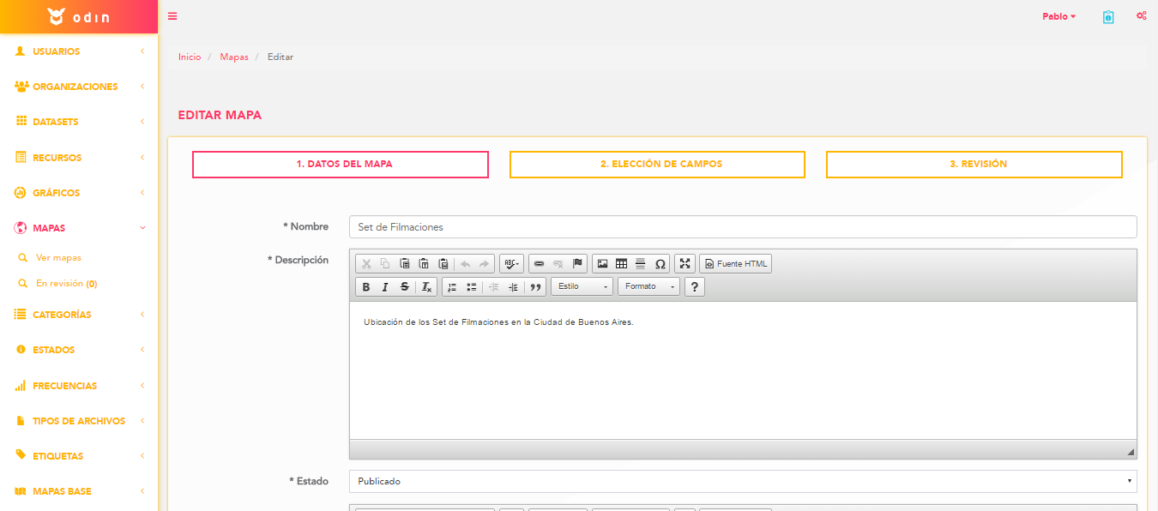**d)**

Al clickear sobre la opción “Editar” se muestran en pantalla los campos preseteados con la información correspondiente permitiéndose la edición de los mismos cumpliendo los dos o tres pasos según corresponda.

El usuario puede confirmar los cambios o cancelar la acción. De la única manera que se cambian los datos anteriormente ingresados es mediante la confirmación de la acción. Cualquier otra acción descarta las modificaciones. Si elige cancelar la acción (botón atrás), vuelve a la pantalla anterior. Si elige confirmar la acción (botón guardar), redirecciona al detalle del mapa editado.

Consideraciones:

* En el paso uno (1. “Datos del mapa”) los campos obligatorios son: “Nombre”, “Descripción”, “Mapa base/URL”.
* En el paso dos (2. “Elección de datos”) los campos obligatorios son: “Longitud” y “Latitud”.
* Al modificarse el mapa, la fecha y hora de última modificación se toman del sistema (Timestamp) y, de existir, reemplazan la fecha y hora anterior.

**Importante:**

* El usuario Invitado sólo podrá editar los mapas que hayan sido creado por él.
* Sólo el usuario “SuperAdministrador” podrá cambiar el estado cuando edite los campos. En el caso de los usuarios “Invitado” y “Administrador” dicho campo esta preseteado y no puede ser modificado.
* En el caso de ser usuario “Invitado” y el recurso se encuentre en el estado “Rechazado”, cuando éste lo edite, automáticamente pasará al estado “Borrador”.

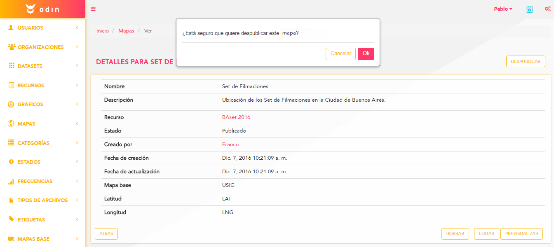**e)**

Al hacer click en “Publicar”, el mapa pasará a estar en estado publicado y podrá visualizarse en el frontend.

Al hacer click en la opción de “Despublicar”, el sistema mostrará en pantalla un popup pidiendo la confirmación de la acción. En el caso de hacer click en “Ok”, el mapa pasará al estado de “despublicado”, mientras que haciendo click en “Cancelar”, no se producen cambios.

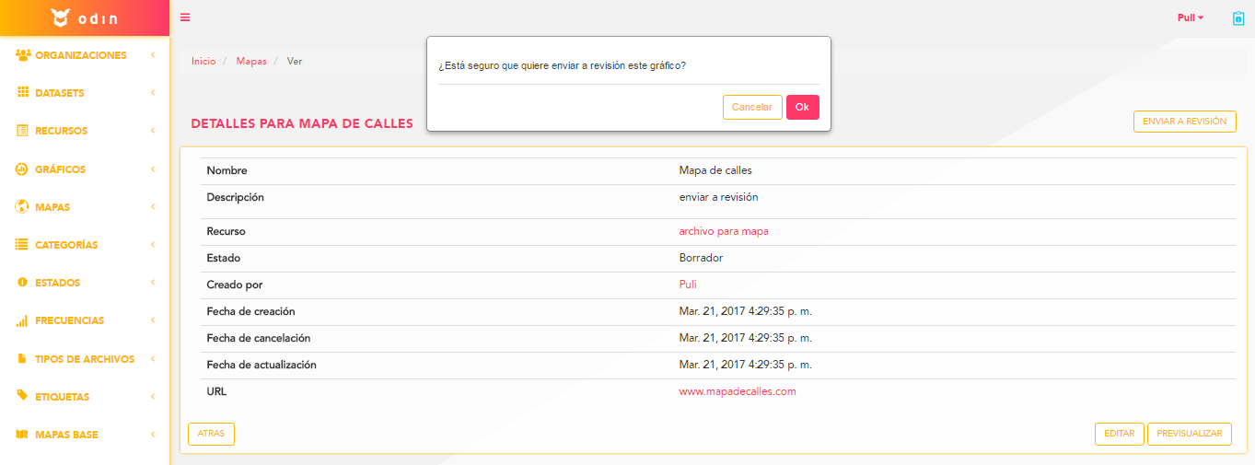**f)**

Al hacer click en el botón de “Enviar a revisión”, el usuario “Invitado” podrá enviar el mapa para que sea revisado por el “Administrador/SuperAdministrador” y que éste lo publique o lo rechace. El sistema mostrará en pantalla un popup pidiendo la confirmación de la acción. En el caso de hacer click en “Ok”, el mapa pasará al estado de “En revisión”, mientras que haciendo click en “Cancelar”, no se producen cambios.

Al hacer click en el botón de “Cancelar revisión”, el usuario “Invitado” cancelará dicha acción.

El sistema mostrará en pantalla un popup pidiendo la confirmación de la acción. En el caso de hacer click en “Ok”, el mapa pasará al estado de “Borrador”, mientras que haciendo click en “Cancel”, no se producen cambios.

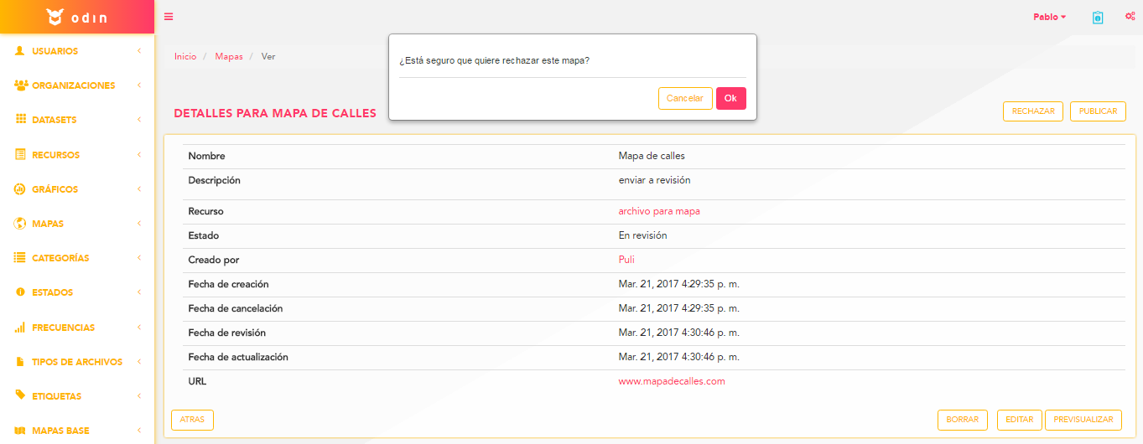**g)**

Al hacer click en el botón de “Rechazar”, el usuario “SuperAdministrador/Administrador” podrá rechazar dicho mapa para que sea revisado y modificado por el “Invitado”. El sistema mostrará en pantalla un popup pidiendo la confirmación de la acción. En el caso de hacer click en “Ok”, el mapa pasará al estado de “Rechazado”, mientras que haciendo click en “Cancelar”, no se producen cambios.

Al seleccionar la opción “En Revisión” el usuario podrá visualizar la lista de mapas que están en dicho estado. Además se visualizará la cantidad total de mapas en revisión.

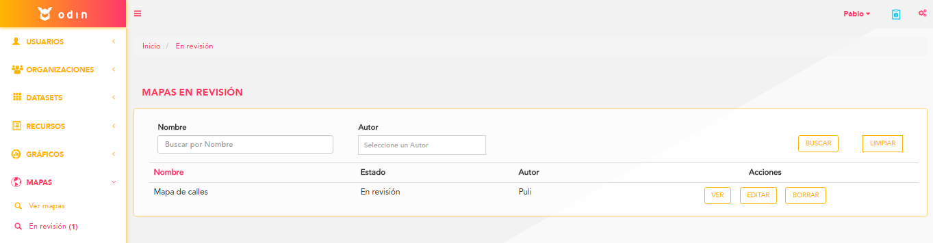

Consideraciones:

Sólo los usuarios con perfil “SuperAdministrador” y “Administrador” podrán visualizar la sección “En revisión”.

Al seleccionar la opción “Agregar Mapa”, el usuario podrá:

* Crear un nuevo Mapa **(Mockup i)**

El usuario podrá crear un mapa únicamente a partir de un recurso, siguiendo la ruta: detalle del recurso 🡪 “Nueva visualización” 🡪 “Agregar mapa” **(Mockup h)**

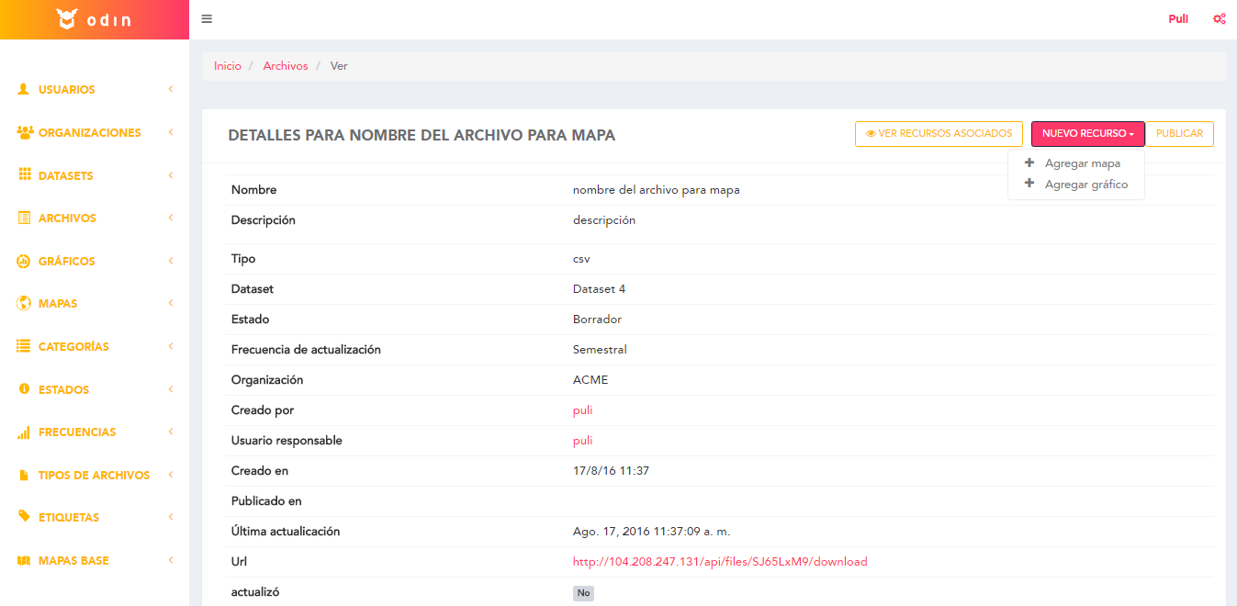**h)**

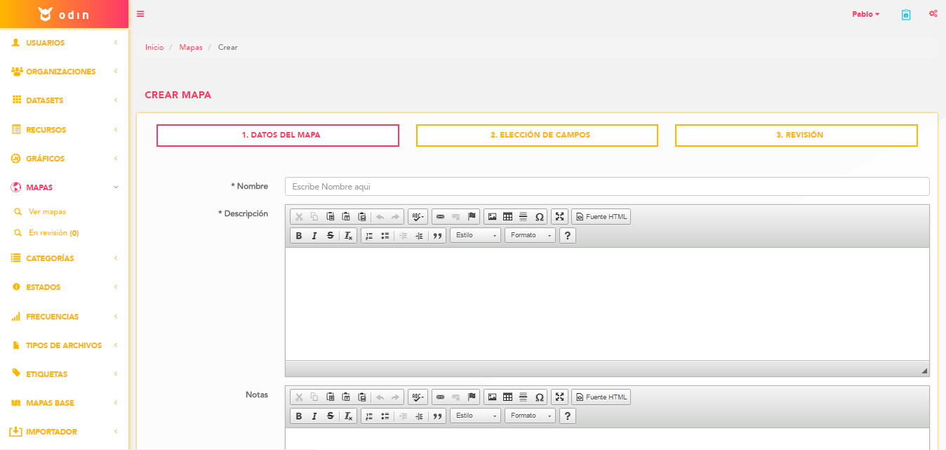**i)**

Al seleccionar la opción “Agregar mapa”, el usuario debe completar los dos/tres pasos siguientes, dependiendo del tipo de mapa:

Paso 1: Datos del mapa

Los campos a completar son:

* Nombre del mapa
* Descripción
* Notas
* Mapa base
* URL: url en caso de ser un mapa embebido.

**Importante:**

* En caso de completar el campo “URL”, el campo “Mapa base” podrá permanecer vacío. En caso contrario, el campo “Mapa base” es obligatorio.
* En el caso de completar el campo “Mapa base”, el campo “URL” aparecerá como inactivo.
* Los campos “URL” y “Mapa base” son mutuamente dependientes.

Al hacer click en el botón “Siguiente” continúa con el paso siguiente.

En caso de haber elegido la opción de “Mapa base”, el usuario deberá continuar con el siguiente paso (Paso 2). En el caso de elegir “URL”, directamente pasará al paso 3, obviando el paso 2.

En caso de elegir la opción “Atrás”, vuelve a la pantalla anterior.

Paso 2: Elección de datos

El campo a completar es:

* Longitud
* Latitud

**Importante:**

* 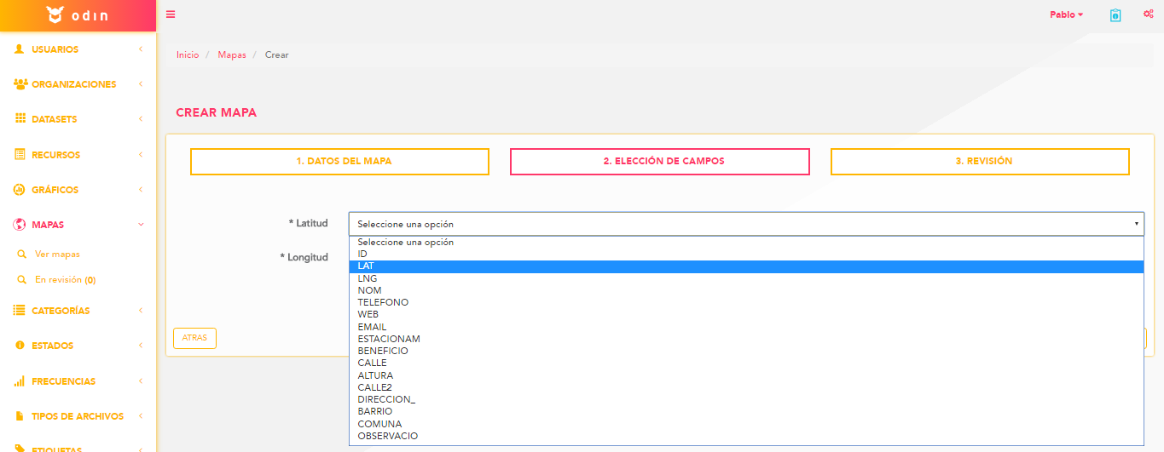Ambos campos se toman de los datos del recurso del cual se crea el mapa.

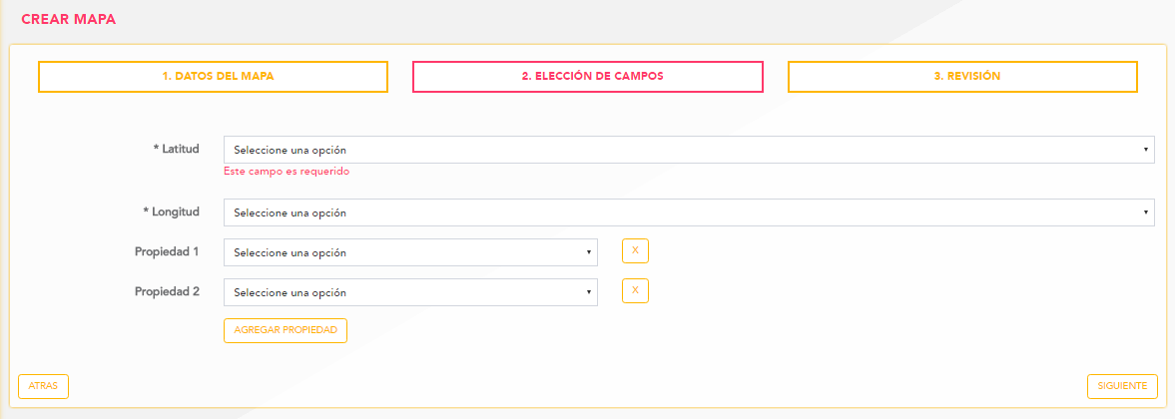

Además podrá agregar distintos atributos (propiedades) que se mostrarán como información del punto seleccionado dentro del mapa. Al posicionar el cursor sobre el mapa, se abrirá un popup donde se visualizarán todas las propiedades con sus valores.

Al hacer click en el botón “Siguiente” continúa con el paso siguiente. En caso de elegir la opción “Atrás”, vuelve a la pantalla anterior.

Paso 3: Revisión

El usuario puede revisar todos los datos cargados, antes de completar el proceso.

Al hacer click en el botón “Siguiente” finaliza el proceso de carga de mapa y se muestra el detalle del mismo. En caso de elegir la opción “Atrás”, vuelve a la pantalla anterior.

El mapa se crea con el estado “borrador”. Dicho estado se puede modificar desde las configuraciones como estado “por defecto”.

En caso de que el usuario tenga el rol de “Invitado”, el mapa siempre se crea en estado “Borrador”, sin importar el estado “por defecto” de las configuraciones.

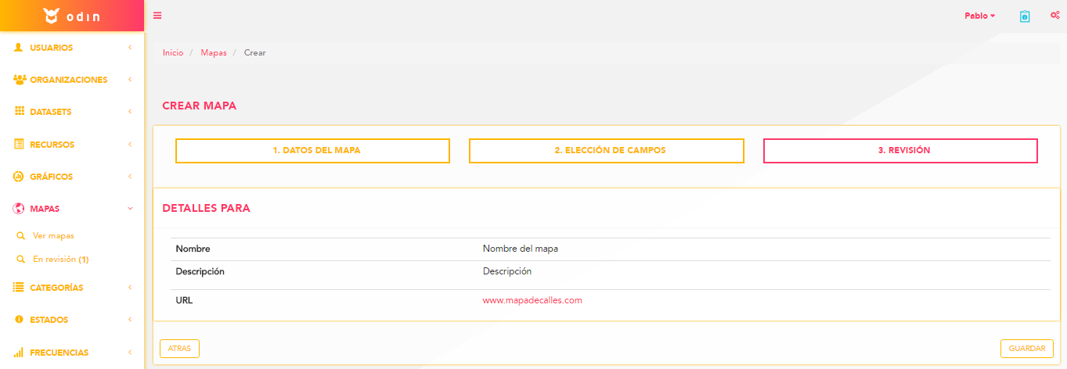

**Importante:** El usuario Invitado sólo podrá crear mapas a partir de los archivos creados por él.

# casos de uso

## Caso de uso << Visualizar, crear, editar, publicar, despublicar y eliminar un Gráfico >>

|  |  |  |  |  |
| --- | --- | --- | --- | --- |
| Caso de Uso | | | Crear Mapa | CU 01 |
| Descripción | | | Este caso de uso permite la creación de un nuevo mapa | |
| Actores | | | SuperAdministrador/Administrador/Invitado | |
| Requisitos Asociados | | | Los usuarios SuperAdministrador/Administrador/Invitado pueden crear mapas | |
| Precondición | | | El SuperAdministrador/Administrador/Invitado deben registrarse | |
| Curso normal | | | | |
| Paso | Acción | | | |
| 1 | El SuperAdministrador/Administrador/Invitado busca el recurso a partir del cual creará el mapa | | | |
| 2 | El SuperAdministrador/Administrador/Invitado agrega un nuevo mapa | | | |
| 3 | El SuperAdministrador/Administrador/Invitado completa todos los campos solicitados cumpliendo con las dos/tres etapas solicitadas según corresponda | | | |
| 4 | El sistema guarda todos los campos ingresados. | | | |
| 5 | El caso de uso finaliza cuando se completó el proceso. | | | |
| Postcondición | | El mapa fue creado y su estado es borrador. | | |
| Cursos alternos o excepcionales | | | | |
| 1.1 | El superAdministrador/administrador/Invitado no encuentra el recurso que busca. El Sistema le mostrará el mensaje correspondiente. | | | |
| 3.1 | El superAdministrador/administrador/Invitado no puede crear un mapa que ya se encuentre registrado. Es decir, los nombres de los mapas son únicos. | | | |
| 3.2 | El superAdministrador/administrador/Invitado no completa los campos obligatorios. El sistema no dejará continuar el proceso, mostrando el mensaje correspondiente. | | | |

|  |  |  |  |  |
| --- | --- | --- | --- | --- |
| Caso de Uso | | | Editar Mapa | CU 02 |
| Descripción | | | Este caso de uso permite la modificación de algún campo de un mapa. | |
| Actores | | | SuperAdministrador/Administrador/Invitado(Solo aquellos creados por él) | |
| Requisitos Asociados | | | Los usuarios SuperAdministrador/Administrador/Invitado pueden editar mapas | |
| Precondición | | | El SuperAdministrador/Administrador/Invitado debe registrarse.  El mapa debe existir  Si el rol del usuario es “invitado”, el maoa debe haber sido creado por el mismo. | |
| Curso Normal | | | | |
| Paso | Acción | | | |
| 1 | El SuperAdministrador/Administrador/Invitado busca el mapa que quiere editar siguiendo a ruta: “Mapas” 🡪 “Ver mapas” | | | |
| 2 | El SuperAdministrador/Administrador/Invitado modifica los campos del mapa que quiere editar. | | | |
| 3 | El sistema guarda todos los cambios realizados. | | | |
| 4 | El caso de uso finaliza cuando se completó el proceso. | | | |
| Postcondición | | El mapa se guarda con los cambios realizados  El estado del mapa no se modifica. | | |
| Cursos alternos o excepcionales | | | | |
| 1.1 | El SuperAdministrador/Administrador/Invitado busca por medio del buscador. Si no encuentra el mapa deseado, el sistema mostrará el mensaje correspondiente. | | | |
| 2.1 | El SuperAdministrador/Administrador/Invitado no completa los campos obligatorios. El sistema no dejará continuar el proceso, mostrando el mensaje correspondiente. | | | |

|  |  |  |  |  |
| --- | --- | --- | --- | --- |
| Caso de Uso | | | Ver Mapa | CU 03 |
| Descripción | | | Este caso de uso permite la visualización de todos los campos de un mapa. | |
| Actores | | | SuperAdministrador/Administrador/Invitado | |
| Requisitos Asociados | | | Los usuarios SuperAdministrador, Administrador e Invitado podrán visualizar un mapa | |
| Precondición | | | Los usuarios deben registrarse.  El mapa debe existir  El usuario con rol “Invitado” sólo visualizará los mapas que fueron creados por él. | |
| Curso Normal | | | | |
| Paso | Acción | | | |
| 1 | El SuperAdministrador/Administrador/Invitado busca el mapa que quiere visualizar. | | | |
| 2 | El SuperAdministrador/Administrador/Invitado visualiza los campos del mapa deseado. | | | |
| 3 | El caso de uso finaliza cuando se completó el proceso. | | | |
| Postcondición | | Las características del mapa no se modifican | | |
| Cursos alternos o excepcionales | | | | |
| 1.1 | El SuperAdministrador/Administrador/Invitado busca por medio del buscador. Si no encuentra el mapa deseado, el sistema mostrará el mensaje correspondiente. | | | |

|  |  |  |  |  |
| --- | --- | --- | --- | --- |
| Caso de Uso | | | Eliminar Mapa | CU 04 |
| Descripción | | | Este caso de uso permite eliminar físicamente un mapa. | |
| Actores | | | SuperAdministrador/Administrador | |
| Requisitos Asociados | | | Los usuarios SuperAdministrador/Administrador podrán eliminar un mapa | |
| Precondición | | | El SuperAdministrador/Administrador debe registrarse.  El mapa debe existir | |
| Curso Normal | | | | |
| Paso | Acción | | | |
| 1 | El SuperAdministrador/Administrador busca el mapa que quiere eliminar. | | | |
| 2 | El SuperAdministrador/Administrador elimina físicamente el mapa deseado. | | | |
| 3 | El sistema le solicita confirmación de la acción. | | | |
| 4 | El caso de uso finaliza cuando se completó el proceso. | | | |
| Postcondición | | El mapa deja de existir. Se elimina físicamente. | | |
| Cursos alternos o excepcionales | | | | |
| 1.1 | El SuperAdministrador/Administrador busca por medio del buscador. Si no encuentra el mapa deseado, el sistema mostrará el mensaje correspondiente. | | | |

|  |  |  |  |  |
| --- | --- | --- | --- | --- |
| Caso de Uso | | | Publicar Mapa | CU 05 |
| Descripción | | | Este caso de uso permite publicar un mapa. Esto permitirá que el mapa pueda visualizarse desde el frontend. | |
| Actores | | | SuperAdministrador/Administrador | |
| Requisitos Asociados | | | Los usuarios SuperAdministrador/Administrador podrán publicar un mapa | |
| Precondición | | | El SuperAdministrador/Administrador debe registrarse.  El mapa debe existir y no estar en dicho estado. | |
| Curso Normal | | | | |
| Paso | Acción | | | |
| 1 | El SuperAdministrador/Administrador busca el mapa que quiere publicar. | | | |
| 2 | El SuperAdministrador/Administrador ingresa al detalle del mapa que quiere publicar | | | |
| 3 | El SuperAdministrador/Administrador publica el mapa haciendo click en el botón “Publicar”. | | | |
| 4 | El caso de uso finaliza cuando se completó el proceso. | | | |
| Postcondición | | El mapa tiene el estado de “publicado”. Se podrá visualizar en el frontend. | | |
| Cursos alternos o excepcionales | | | | |
| 1.1 | El SuperAdministrador/Administrador busca por medio del buscador. Si no encuentra el mapa deseado, el sistema mostrará el mensaje correspondiente. | | | |

|  |  |  |  |  |
| --- | --- | --- | --- | --- |
| Caso de Uso | | | Despublicar Mapa | CU 06 |
| Descripción | | | Este caso de uso permite despublicar un mapa. Esto no permitirá que el mapa pueda visualizarse desde el frontend. | |
| Actores | | | SuperAdministrador/Administrador | |
| Requisitos Asociados | | | Los usuarios SuperAdministrador/Administrador podrán despublicar un mapa | |
| Precondición | | | El SuperAdministrador/Administrador debe registrarse.  El mapa debe existir y no estar en dicho estado. | |
| Curso Normal | | | | |
| Paso | Acción | | | |
| 1 | El SuperAdministrador/Administrador busca el mapa que quiere despublicar. | | | |
| 2 | El SuperAdministrador/Administrador ingresa al detalle del mapa que quiere despublicar | | | |
| 3 | El SuperAdministrador/Administrador despublica el mapa haciendo click en el botón “Despublicar”. | | | |
| 4 | El sistema le solicita confirmación de la acción. | | | |
| 5 | El caso de uso finaliza cuando se completó el proceso. | | | |
| Postcondición | | El mapa tiene el estado de “despublicado”. No se podrá visualizar en el frontend. | | |
| Cursos alternos o excepcionales | | | | |
| 1.1 | El SuperAdministrador/Administrador busca por medio del buscador. Si no encuentra el mapa deseado, el sistema mostrará el mensaje correspondiente. | | | |